Hernán Cortés
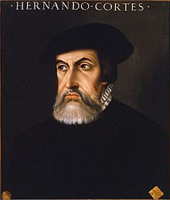

Información personal
Nombre de nacimiento | Hernán Cortés de Monroy y Pizarro Altamirano
Nacimiento | 1485  Medellín (Corona de Castilla)
Fallecimiento | 2 de diciembre de 1546^{jul.}  Castilleja de la Cuesta (Corona de Castilla)
Causa de la muerte | Disentería y pleuritis
Sepultura | Ciudad de México
Nacionalidad | Española
Religión | Catolicismo
Familia
Padres | Martín Cortés de Monroy  Doña Catalina Pizarro Altamarino
Cónyuge | Catalina Juárez (desde 1516, hasta 1522^{juliano})
Pareja | - La Malinche  - Isabel Moctezuma Tecuichpo Ixcaxochitzin
Hijos | - Leonor Cortés Moctezuma  - Martín Cortés (el Mestizo)  - Martín Cortés Zúñiga

Pedro de Alvarado
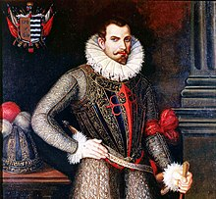

Información personal
Nombre de nacimiento | Pedro de Alvarado y Contreras
Apodo | Tonatiuh (por los aztecas)
Nacimiento | 1485  Badajoz de la Extremadura,  Corona de Castilla
Fallecimiento | 4 de julio de 1541 (56 años)  Guadalajara, Virreinato de Nueva España  Imperio español
Causa de la muerte | Caída de caballo
Sepultura | Michoacán
Nacionalidad | Española
Religión | Católica
Familia
Cónyuge | Beatriz de la Cueva

